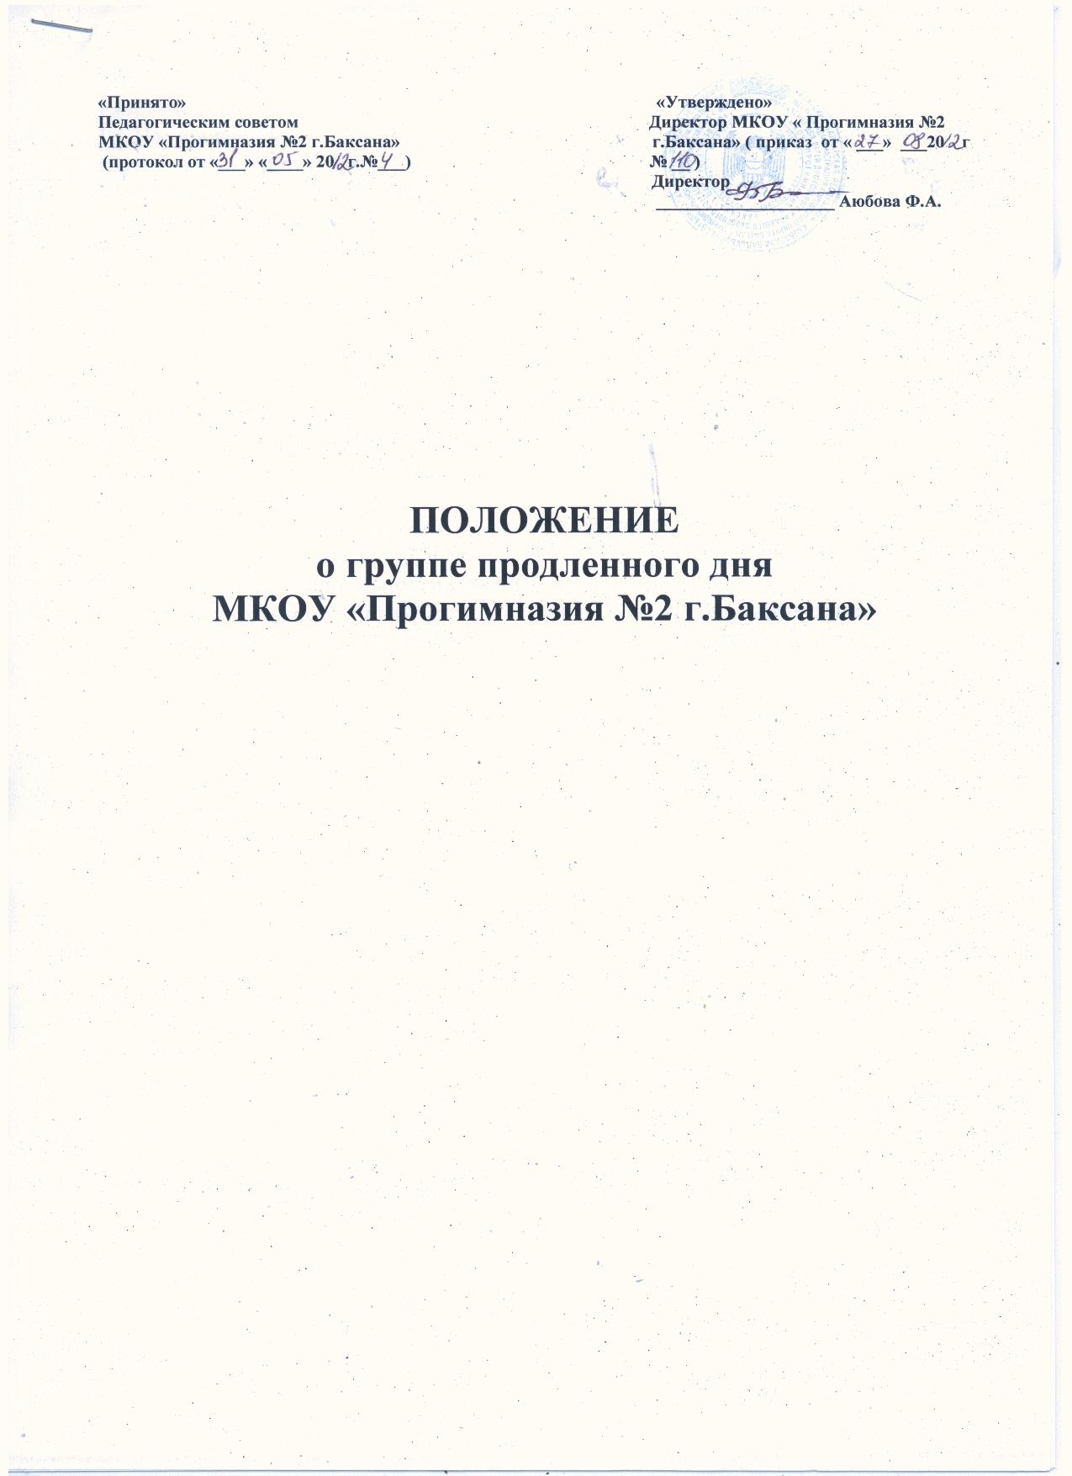

1.Общие положения
1.1.Настоящее Положение устанавливает порядок комплектования и организацию деятельности групп продленного дня (далее ГПД) в муниципальном казенном образовательном учреждении для детей дошкольного и младшего школьного возраста «Прогимназия №2 г.Баксана» ( далее- Учреждение).
1.2.Положение составлено в соответствии с Законом «Об образовании» Российской Федерации от 10.07.1992г. № 3266-1 в редакции от 28.02.2012г. №11-ФЗ, «Типо- вым положением об общеобразовательном учреждении», «Утвержденным постановлением Правительства Российской Федерации от 19.03.2001 г. № 196», «Типовым положением об образовательном учреждении для дошкольного и младшего школьного возраста», (утвержденным постановлением Правительства Российской Федерации от 19 сентября 1997 г. №1204), ( с изменениями от 23 декабря 2002 г., 18 августа 2008 г., 10 марта 2009г.), «Санитарно-эпидемиологичес- кими правилами и нормативами СанПиН 2.4.2.2821-10».
2.Цели и задачи ГПД
2.1. Группа продленного дня (далее – ГПД) организуется в целях:
- социальной защиты обучающихся и обеспечивает условия для проведения внеурочной деятельности с ними;
- оказания всесторонней помощи семье в обучении, воспитании, развитии творческих способностей обучающихся в соответствии с их возрастными и индивидуальными способностями.
2.2. Основными задачами ГПД являются:
- организация занятий по самоподготовке школьников;
- развитие дарований, творческих способностей учащихся, интереса к знаниям;
- воспитание инициативы, самостоятельности, любознательности;
- организация досуга.
3. Порядок комплектования и организация образовательного процесса в ГПД
3.1. ГПД открываются в Учреждении, как правило, в начале учебного года по запросам родителей (законных представителей).
3.2. Зачисление обучающихся в ГПД и их отчисление осуществляются приказом директора Учреждения.
3.3. Комплектуются ГПД из числа учащихся начальной школы Учреждения по классам.
3.4. Наполняемость ГПД устанавливается в количестве 25 обучающихся. При наличии необходимых условий и финансовых средств возможно комплектование ГПД с меньшей наполняемостью.
3.5. Директор Учреждения издает приказ о функционировании ГПД в текущем учебном году с указанием контингента обучающихся и воспитателей.
3.6. Текущая деятельность ГПД регламентируется планом работы воспитателя и режимом дня, которые утверждаются директором Учреждения.
3.7. Работа ГПД строится в соответствии с Санитарно-эпидемиологическими правилами СанПиН 2.4.2.2821-10.
3.8. Режим работы ГПД, сочетающий обучение, труд и отдых, составляется с учетом пребывания воспитанников в Учреждении.
3.9. После окончания учебных занятий в Учреждении для восстановления работоспособности обучающихся перед выполнением домашних заданий организуется отдых. Основная часть этого времени отводится на свежем воздухе
3.10. При выполнении обучающимися домашних заданий (самоподготовка) в Учреждении соблюдаются следующие рекомендации:
- приготовление уроков проводится в закрепленном учебном помещении, оборудованном мебелью, соответствующей росту обучающихся;
- самоподготовка начинается, как правило, в 15 часов;
- ограничение длительности выполнения домашних заданий, чтобы затраты времени на выполнение не превышали (в астрономических часах): во 2 - 3 классах - 1,5 часа, в 4 классе - 2 часа;
- предоставление по усмотрению обучающихся очередность выполнения домашних заданий, рекомендуя при этом начинать с предмета средней трудности для данного обучающегося;
- предоставление обучающимся, возможности устраивать произвольные перерывы по завершении определенного этапа работы;
- проведение «физкультурные минутки» длительностью 1-2 минуты;
- предоставление обучающимися, закончившим выполнение домашних заданий раньше всей группы, возможности приступить к занятиям по интересам.
Во время самоподготовки педагогическими работниками могут быть организованы консультации по учебным предметам.
3.11. Внеурочная деятельность реализуется в виде экскурсий, кружков, секций, олимпиад, соревнований и т.п.
Длительность занятий зависит от возраста и вида деятельности. Продолжительность таких видов деятельности, как чтение, музыкальные занятия, рисование, лепка, рукоделие, тихие игры, составляет не более 50 минут в день для обучающихся 1 - 2 классов, и не более полутора часов в день - для 4 класса.
3.12. В Учреждении организуется 3-разовое горячее питание (завтрак, обед и ужин).
4. Управление группами продленного дня
4.1. Воспитатель ГПД назначается и освобождается от занимаемой должности директором Учреждения в установленном порядке.
4.2. Воспитатель отвечает за состояние и организацию образовательной и воспитательной работы, систематически ведет установленную документацию ГПД, отвечает за посещаемость группы воспитанниками, несет ответственность за безопасность их жизни и здоровья во время пребывания в ГПД.
4.3. Воспитатель ГПД обязан вести соответствующий журнал ГПД.
4.4.Оплата труда воспитателя ГПД регулируется действующим законодательством, локальными актами Учреждения.
4.5. В образовательных целях к работе в ГПД могут привлекаться другие педагогические работники.
4.6. Общее руководство ГПД осуществляется директором, который несет административную ответственность за создание необходимых условий для работы ГПД и организацию в ней образовательного процесса, обеспечивает охрану жизни и здоровья воспитанников, организует горячее питание и отдых обучающихся, принимает работников Учреждений дополнительного образования детей для работы в группе продленного дня, утверждает режим работы группы, осуществляет контроль за состоянием работы в ГПД.

